POO en Java – Projet

Contexte :

Ce projet Java a été réalisé dans le cadre de la pratique des concepts de la Programmation Orientée Objet (POO), incluant :

* Héritage, encapsulation, abstraction
* Gestion des exceptions
* Manipulation de collections
* Utilisation d’une interface graphique simple (Swing)

1. Objectif :

L’objectif principal du projet est de mettre en œuvre les principaux concepts de la POO ainsi que la gestion des exceptions.

2. Thème :

Gestion d’une médiathèque

L'application simule une médiathèque qui propose différents supports culturels (livres, CD, DVD) que les utilisateurs peuvent consulter ou emprunter. L'interface permet la gestion de ces supports via un menu interactif avec des boutons.

3. Fonctionnalités principales :

* Ajout initial de documents (dans le main).
* Affichage de tous les documents : empruntés, disponibles.
* Recherche de documents par titre.
* Filtrage par type de support (Livre, CD, DVD).
* Gestion des emprunts par utilisateur (saisie nom & prénom).
* Interface utilisateur simple avec Java Swing.

4. Outils utilisés :

* Java 21.0.5
* Java Swing
* Collections (List, ArrayList)
* POO (classes abstraites, héritage, interfaces)
* Architectures-en packages

5. Arborescence du projet :



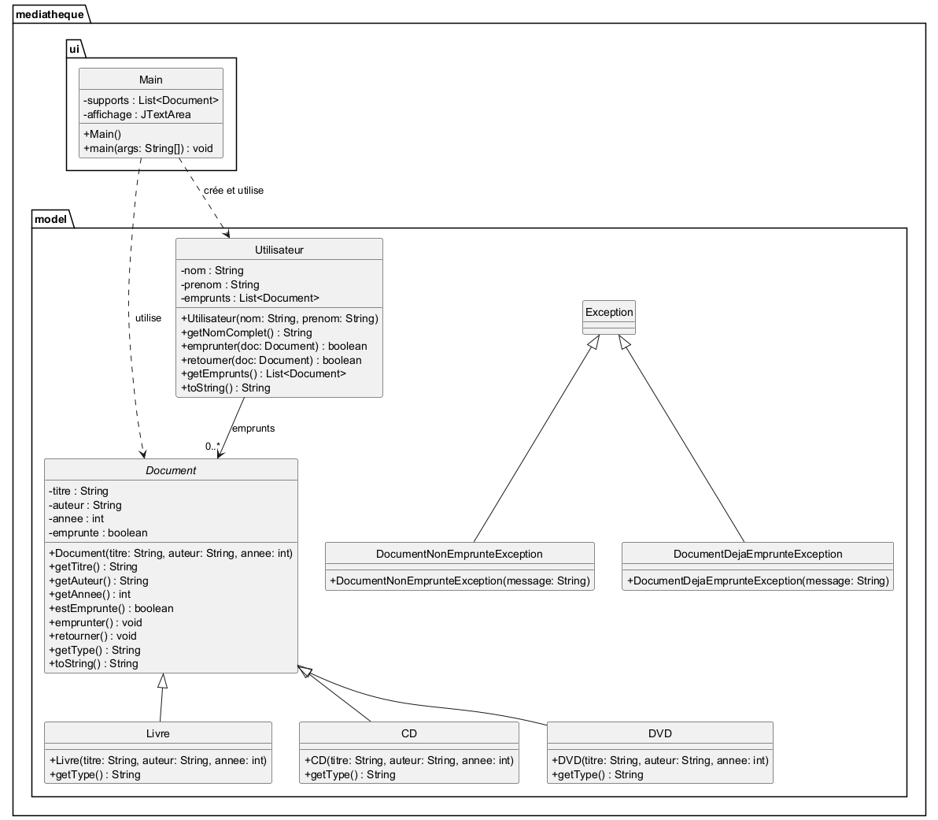

6. Diagramme UML du projet :